Образовательная область «Художественно- эстетическое развитие»
(Рванная аппликация)
Тема: «Березоньки»
Цель:
развитие детского творчества
Задачи:
• учить детей рваной техники аппликации,
• закрепить навыки аппликационных навыков
• развитие воображения и творческих способностей дошкольников

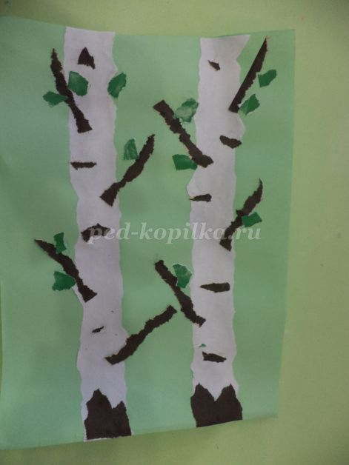

1. Берем две полоски белой бумаги и обрываем края так, чтобы были похожи на стволы деревьев

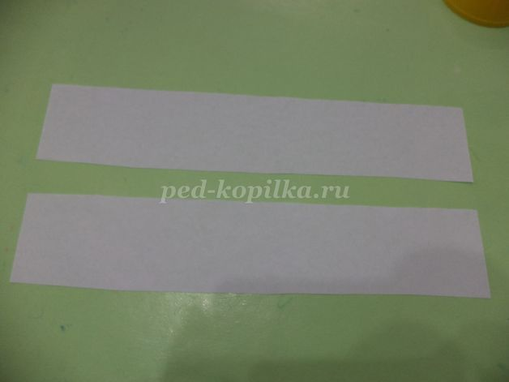
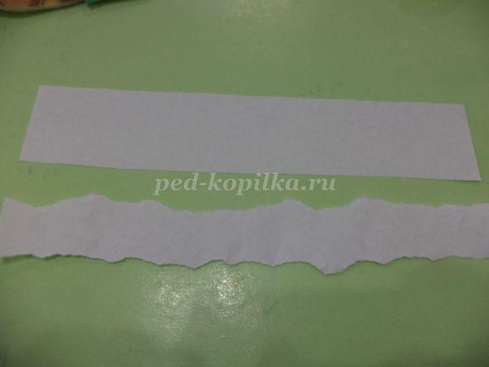

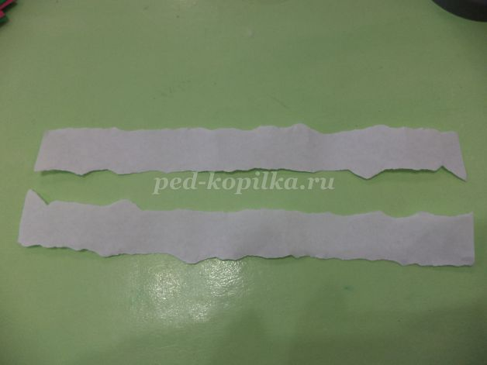
2. Приклеиваем на картон светло-зеленого цвета, для того, что бы листья на березах было видно отчетливо.

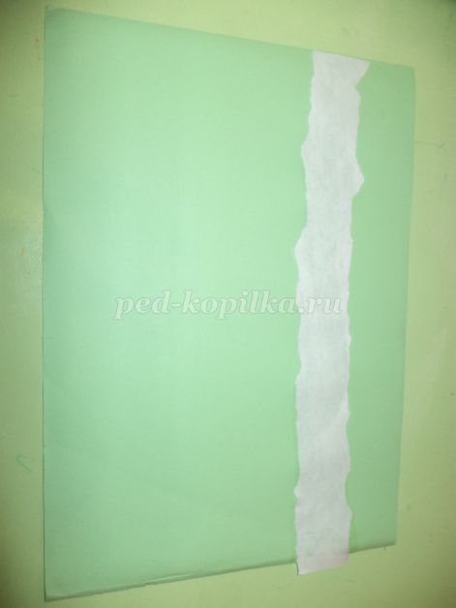
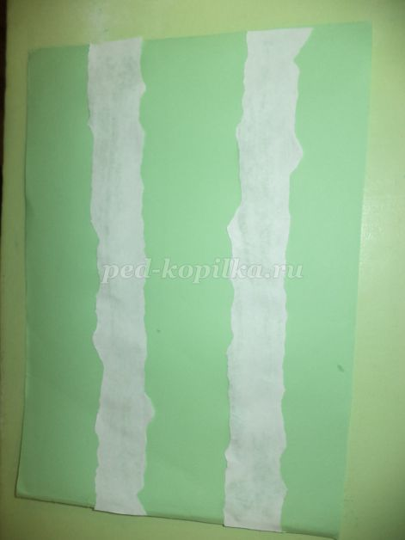

3. Берем прямоугольные отрезки черной бумаги, для изготовления веток на березе. Отрываем небольшие полоски, приклеиваем к деревьям

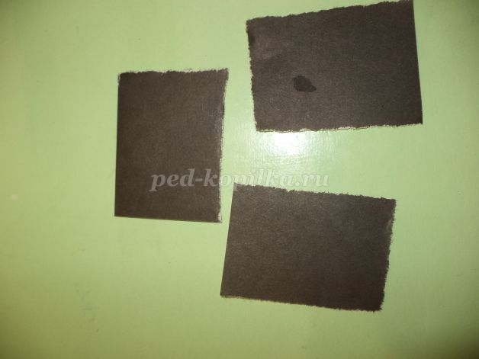

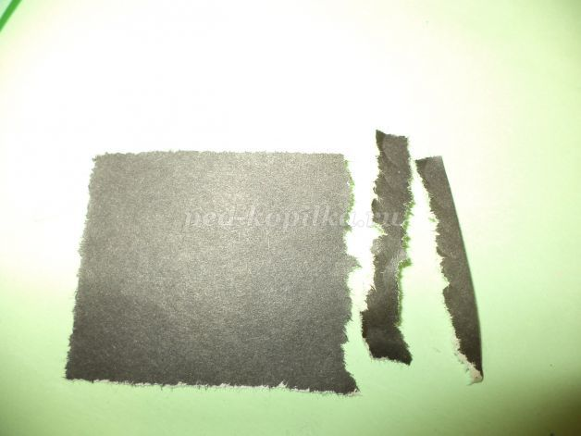

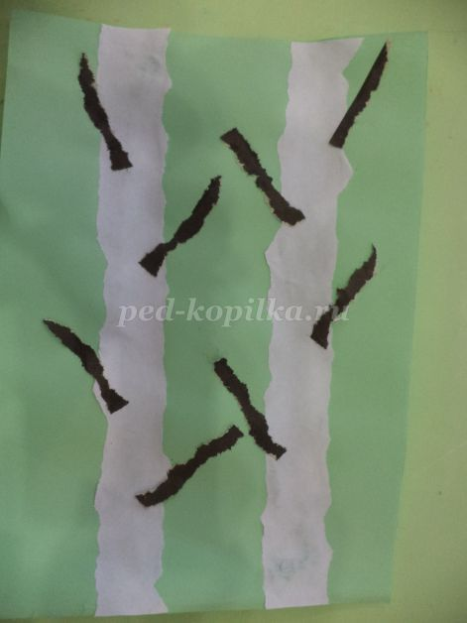

4. Отрываем прямоугольники и приклеиваем у основания будущих берез, так аппликация выглядит более колоритно

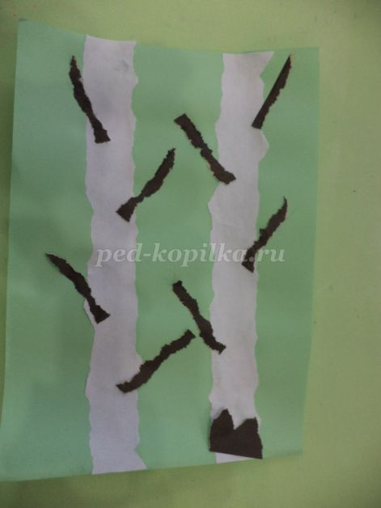

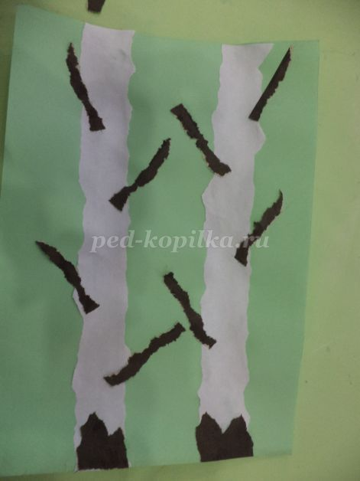

5. Из остатков черной бумаги делаем березе ее характерные полоски

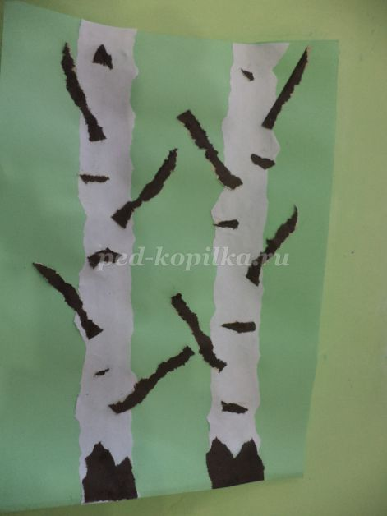

6. Берем темно зеленую бумагу и отрываем листья. Приклеиваем их произвольно.

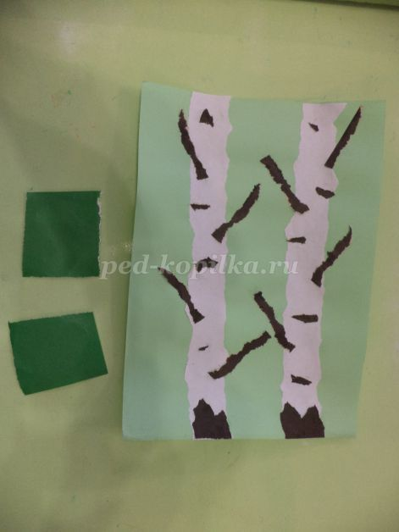

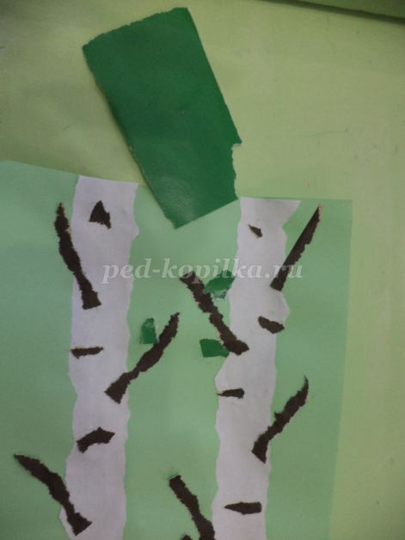

7. Березки готовы.

